МАГІСТЕРСЬКА РОБОТА

МР.АКПм-46.00.00.000 ПЗ

Група АКПм-24-2

Денис Козак
2025

Міністерство освіти і науки України
Івано-Франківський національний технічний університет нафти і газу
Факультет автоматизації та енергетики
Кафедра автоматизаці та комп’ютерно-інтегрованих технологій

Козак Денис Валодимирович
(прізвище, ім’я, по батькові)

УДК | 681.5
 | (індекс)

МАГІСТЕРСЬКА РОБОТА

РОЗРОБЛЕННЯ СИСТЕМИ КЕРУВАННЯ НАГРІВОМ ТЕПЛОНОСІЯ В ТРУБЧАТІЙ ПЕЧІ В УМОВАХ ІНФОРМАЦІЙНОЇ НЕВИЗНАЧЕНОСТІ
(назва роботи)

Автоматизація та комп’ютерно-інтегровані технології
(назва освітньої програми)

174 - Автоматизація, комп'ютерно-інтегровані технології та робототехніка
(шифр і назва спеціальності)

Здобувач освітнього ступеня
АКПм-24-2 Д.В. Козак
(шифр групи) (підпис) (дата) (ініціали та прізвище)
Науковий керівник
доцент, к.т.н. І.І. Чигур
(науковий ступінь, вчене звання) (підпис) (дата) (ініціали та прізвище)
Допущено до захисту
Завідувач кафедри
доцент, к.т.н. А.І. Лагойда
(посада) (підпис) (дата) (ініціали та прізвище)
Рецензент
доцент, к.т.н. Л.І. Фешанич
(посада) (підпис) (дата) (ініціали та прізвище)

Консультант з нормоконтролю
асистент Л.І. Лагойда
(посада) (підпис) (дата) (ініціали та прізвище)

Робота містить результати власних досліджень. Використання ідей, результатів і текстів інших авторів мають посилання на відповідне джерело

Івано-Франківськ – 2025
Івано-Франківський національний технічний університет нафти і газу
(повне найменування закладу вищої освіти)
Факультет | автоматизації та енергетики
Кафедра | автоматизації та комп’ютерно-інтегрованих технологій
Освітній рівень |  |  | другий (магістерський)
Спеціальність |  | 174 - Автоматизація, комп'ютерно-інтегровані технології та
 |  | (шифр і назва)
 |  | робототехніка

ЗАТВЕРДЖУЮ

Завідувач кафедри АКІТ .
. (А.І. Лагойда)
« » ____________ 20 року

З а в д а н н я
на магістерську роботу СТУДЕНТОВІ

Козак Денис Володимирович
(прізвище, ім’я, по батькові)
1. Тема роботи |  | Розроблення системи керування нагрівом теплоносія в трубчатій печі в умовах інформаційної невизначеності
керівник роботи |  |  | Чигур Ігор Іванович, к.т.н., доцент
(прізвище, ім’я, по батькові, науковий ступінь, вчене звання)
затверджені наказом закладу вищої освіти від |  |  |  |  |  | « | 10 | » | листопада | 20 | 25 | року № | 699/7
2. Строк подання студентом роботи |  |  |  |  | 08.12.2025
3. Вихідні дані до роботи |  |  |  | Матеріали практик, науково-технічні журнали,
довідники
4. Зміст розрахунково-пояснювальної записки (перелік питань, які потрібно
розробити) | 1. Огляд сучасного стану автоматизації об’єкту дослдіження.
2. Математична модель печі. 3. Дослідження автоматичної системи керуванння трубчатою піччю. 4. Програмна реалізація регулятора на мові FDB.
5. Перелік графічного матеріалу (з точним зазначенням обов’язкових креслень)
не передбачено

6. Консультанти розділів роботи
Розділ | Прізвище, ініціали та посада консультанта | Підпис, дата
Розділ | Прізвище, ініціали та посада консультанта | завдання видав | завдання прийняв

7. Дата видачі завдання | 30.10.2024

КАЛЕНДАРНИЙ ПЛАН

№  з/п | Назва етапів магістерської роботи | Термін виконання етапів роботи | Примітка
1. | Огляд сучасного стану автоматизації об’єкту дослдіження. | 20.12.2024
2. | Математична модель печі. | 20.03.2025
3. | Дослідження автоматичної системи керуванння трубчатою піччю | 20.08.2025
4. | Програмна реалізація регулятора на мові FDB. | 20.11.2025

Студент |  |  | Д.В. Козак
 | (підпис) |  | (прізвище та ініціали)

Керівник роботи |  |  | І.І. Чигур
 | (підпис) |  | (прізвище та ініціали)

АНОТАЦІЯ

Магістерська робота: 64 ст., 34 рис., 5 табл., 11 джерел.
Тема: «Розроблення системи керування нагрівом теплоносія в трубчатій печі в умовах інформаційної невизначеності»
Об’єкт дослідження: теплогідравлічний процес пароперегрівання, що протікає в змійовиках трубчастої печі в умовах радіаційного та конвективного теплообміну з продуктами згоряння палива.
Мета роботи: розробка автоматизованої системи керування процесом пароперегрівання в трубчастій печі, яка забезпечить підвищення енергоефективності, надійності та безпеки експлуатації обладнання.
Методи дослідження: методи математичного моделювання; методи імітаційного моделювання; системний аналіз; емпіричні методи.
Результати магістерської роботи: створенно та обґрунтуванно підхід до синтезу високоточних систем автоматичного керування тепловими процесами в трубчатих печах. Цей підхід базується на розробці уточненої динамічної математичної моделі печі. На відміну від існуючих моделей, ця модель є розподілено-параметричною і більш адекватно описує нелінійні теплові процеси, враховуючи залежність теплофізичних параметрів від температури та інерційність як зони радіації, так і зони конвекції.
Висновок: розроблена система керування може бути застосована на промислових об'єктах з метою досягнення значного економічного та технологічного ефекту. Застосування нових алгоритмів дозволить підвищити точність підтримання заданої температури теплоносія на виході печі, що є критичним для забезпечення стабільної якості кінцевого продукту та запобігання аварійним ситуаціям, пов'язаним з перегрівом або недогрівом труб.
Ключові слова: ПІЧ, МОДЕЛЬ, РЕГУЛЯТОР, СИСТЕМА, АВТОМАТИЗАЦІЯ

ANNOTATION

Master's thesis: 64 pages, 34 figures, 5 tables, 11 sources.
Topic: "Development of a control system for heating the coolant in a tubular furnace under conditions of information uncertainty"
Object of research: thermohydraulic process of steam superheating, which occurs in the coils of a tubular furnace under conditions of radiation and convective heat exchange with fuel combustion products.
Purpose of work: development of an automated control system for the steam superheating process in a tubular furnace, which will ensure increased energy efficiency, reliability and safety of equipment operation.
Research methods: mathematical modeling methods; simulation modeling methods; system analysis; empirical methods.
Results of the master's thesis: an approach to the synthesis of high-precision automatic control systems for thermal processes in tubular furnaces has been created and substantiated. This approach is based on the development of a refined dynamic mathematical model of the furnace. Unlike existing models, this model is distributed-parametric and more adequately describes nonlinear thermal processes, taking into account the dependence of thermophysical parameters on temperature and the inertia of both the radiation zone and the convection zone.
Conclusion: the developed control system can be applied at industrial facilities in order to achieve a significant economic and technological effect. The use of new algorithms will allow to increase the accuracy of maintaining the set temperature of the coolant at the furnace outlet, which is critical for ensuring stable quality of the final product and preventing emergency situations associated with overheating or underheating of pipes.
Keywords: FURNACE, MODEL, REGULATOR, SYSTEM, AUTOMATION

ЗМІСТ

ВСТУП ................................................................................................................... | 8
РОЗДІЛ 1
ОГЛЯД СУЧАСНОГО СТАНУ АВТОМАТИЗАЦІЇ ОБ’ЄКТУ ДОСЛІДЖЕННЯ.................................................................................................. | 12
1.1. Конструктивні особливості та принципи телоплопередачі трубчастої печі............................................................................................................................ | 12
1.2. Функціонал пароперегрівача трубчатої печі................................................. | 15
1.3. Автоматизація трубчатих печей..................................................................... | 16
Висновки до розділу 1............................................................................................. | 24
РОЗДІЛ 2
МАТЕМАТИЧНА МОДЕЛЬ ПЕЧІ................................................................... | 25
2.1. Аналіз існуючих математичних моделей....................................................... | 25
2.2. Математична модель теплового процесу....................................................... | 29
Висновки до розділу 2............................................................................................. | 31
РОЗДІЛ 3
Дослідження АВТОМАТИЧної системи керування ТРУБЧАТОЮ ПІЧЧЮ ....................................................................................... | 33
3.1. Налаштування регулятора за методом Ціглера-Нікольса............................ | 34
3.2. Налаштування регуляторів за методом перехідного режиму із 20% перерегулюванням.................................................................................................. | 36
3.3. Налаштування системи за методом М-кола................................................. | 39
3.4. Конфігурування системи в програмному модулі SISOTool........................ | 42
3.5. Конфігурування системи за допомогою програмних модулів Simulink та PID Tuner.................................................................................................................. | 44
Висновки до розділу 3............................................................................................. | 49

РОЗДІЛ 4
ПРОГРАМНА РЕАЛІЗАЦІЯ РЕГУЛЯТОРА НА МОВІ FDB...................... | 51
4.1. Огляд програмного продукту «Editor of FBD-programs ALFA».................. | 51
4.2. Реалізація системи керування контролера в програмному середовищі...... | 52
4.3. Формування заданих значень та міжконтурна координація........................ | 59
Висновки до розділу 4............................................................................................. | 60
ЗАГАЛЬНІ ВИСНОВКИ...................................................................................... | 62
СПИСОК ВИКОРИСТАНИХ ДЖЕРЕЛ........................................................... | 64

ВСТУП

Актуальність теми. Сучасний стан розвитку промислового сектору, зокрема енергетичної, нафтопереробної та хімічної галузей, характеризується жорсткою необхідністю підвищення ефективності технологічних процесів. В умовах глобальних викликів, пов'язаних з вичерпанням викопних ресурсів, нестабільністю цін на енергоносії та посиленням екологічних стандартів, оптимізація роботи енергоємного обладнання стає не просто економічною доцільністю, а умовою виживання підприємств на ринку. Трубчасті печі, які є серцем багатьох технологічних установок (первинна переробка нафти, крекінг, риформінг), споживають значну кількість палива. Навіть незначне підвищення їх коефіцієнта корисної дії (ККД) або стабілізація теплового режиму може призвести до суттєвої економії ресурсів у масштабах заводу.
Процес пароперегрівання, який часто інтегрується в конвекційну частину трубчастих печей або реалізується в окремих агрегатах, відіграє критичну роль у забезпеченні енергетичного балансу підприємства. Перегріта пара використовується як теплоносій, робоче тіло для турбін, а також як агент у хімічних реакціях (наприклад, при паровій конверсії). Нестабільність параметрів пари — температури та тиску — може призвести до зниження ефективності теплообміну, порушення технологічного регламенту, а в критичних випадках — до аварійних зупинок та пошкодження дороговартісного обладнання, такого як лопатки турбін або каталізатори реакторів.
Враховуючи високу енергетичну інтенсивність таких систем, впровадження сучасних автоматизованих систем керування (САК) є ключовим фактором модернізації. Традиційні методи керування, що базуються на локальній автоматиці або ручному втручанні оператора, часто не здатні забезпечити необхідну якість регулювання в умовах динамічних збурень (зміна складу палива, коливання тиску, зміна витрати сировини). Перехід до мікропроцесорних систем дозволяє реалізувати складні алгоритми керування, що враховують інерційність об'єкта, транспортне запізнення та багатозв'язність параметрів. Це, в свою чергу, мінімізує ризики аварій, знижує вплив людського фактора та забезпечує стабільність технологічного процесу.
Таким чином, розробка та вдосконалення методів оптимального керування пароперегріванням в трубчастих печах є важливим науково-технічним завданням, спрямованим на забезпечення економічної та екологічної стійкості промислових виробництв.

Мета і завдання досліджень.
Метою даного дослідження є розробка цілісної автоматизованої системи оптимального керування процесом пароперегрівання в трубчастій печі, яка забезпечить підвищення енергоефективності, надійності та безпеки експлуатації обладнання.
Об’єктом дослідження виступає складний теплогідравлічний процес пароперегрівання, що протікає в змійовиках трубчастої печі в умовах радіаційного та конвективного теплообміну з продуктами згоряння палива. Цей процес характеризується розподіленістю параметрів у просторі та часі, нелінійністю та наявністю значних транспортних запізнень.
Предметом дослідження є сама трубчаста піч як об'єкт керування, а також методи математичного моделювання її динаміки, алгоритми автоматичного регулювання, технічні засоби автоматизації (контролери, датчики, виконавчі механізми) та програмне забезпечення верхнього рівня (SCADA).
Для досягнення поставленої мети необхідно вирішити наступні задавдання:
- Провести глибокий аналіз технологічного процесу роботи трубчастих печей, їх класифікації та конструктивних особливостей, зокрема печей з настильним полум'ям.
- Виконати критичний огляд існуючого стану автоматизації трубчастих печей та обґрунтувати необхідність модернізації.
- Розробити математичну модель процесу пароперегрівання, що базується на диференціальних рівняннях тепломасообміну, для подальшого аналізу динамічних характеристик.
- Здійснити синтез імітаційної моделі системи автоматичного керування (САК), отримати перехідні характеристики та визначити оптимальні налаштування регуляторів.

Методи досліджень. У роботі використано комплексний методологічний підхід: Теоретичні методи: аналіз науково-технічної літератури для вивчення фізики процесів горіння та теплообміну; методи теорії автоматичного керування для синтезу регуляторів. Методи математичного моделювання: використання диференціальних рівнянь у частинних похідних для опису динаміки розподілених систем; чисельні методи розв'язання рівнянь. Комп’ютерне моделювання: застосування пакету MATLAB/Simulink для побудови імітаційних моделей, аналізу стійкості та якості перехідних процесів. Емпіричні методи: аналіз статистичних даних роботи печей, використання кривих розгону для ідентифікації параметрів об'єкта.
Новизна отриманих результатів полягає у створенні та обґрунтуванні вдосконаленого підходу до синтезу високоточних систем автоматичного керування тепловими процесами в трубчатих печах. Цей підхід базується на розробці уточненої динамічної математичної моделі печі. На відміну від існуючих моделей, ця модель є розподілено-параметричною і більш адекватно описує нелінійні теплові процеси, враховуючи залежність теплофізичних параметрів від температури та інерційність як зони радіації, так і зони конвекції. Це дозволяє підвищити точність прогнозування та ідентифікації об'єкта керування. Таке рішення забезпечує високу якість перехідних процесів і стійкість до значних зовнішніх збурень (зміна витрати сировини, коливання теплотворної здатності палива), що є неможливим при використанні традиційних систем керування.
Зв’язок роботи з науковими програмами, планами, темами, грантами. Тематика магістерської роботи відповідає Закону України «Пропріоритетні напрямки розвитку науки і техніки», зокрема, п. 6 статті 7 «Нові технології та ресурсозберігаючі технології в енергетиці, промисловості та агропромисловому комплексі».
Практичне значення отриманих результатів полягає у безпосередній можливості впровадження розробленої системи керування на промислових об'єктах з метою досягнення значного економічного та технологічного ефекту. Застосування нових алгоритмів дозволить підвищити точність підтримання заданої температури теплоносія на виході печі, що є критичним для забезпечення стабільної якості кінцевого продукту та запобігання аварійним ситуаціям, пов'язаним з перегрівом або недогрівом труб. Крім того, оптимізація режимів горіння, інтегрована в систему керування, дозволить зменшити питому витрату палива (до 3-5% за рахунок мінімізації втрат тепла та підтримання оптимального коефіцієнта надлишку повітря), забезпечуючи пряму економію енергоресурсів. Розроблена математична модель може бути використана як інструментальна база для навчання оперативного персоналу, а також як основа для подальшої модернізації та цифрового двійника технологічного процесу.
Структура та обсяг магістерської роботи. Магістерська робота складається із вступу, чотирьох розділів, загальних висновків, переліку використаних джерел. Робота виконана на 64 сторінках друкованого тексту, містить 34 рисунків та список використаних джерел з 11 найменувань.

РОЗДІЛ 1

ОГЛЯД СУЧАСНОГО СТАНУ АВТОМАТИЗАЦІЇ ОБ’ЄКТУ ДОСЛІДЖЕННЯ

1.1. Конструктивні особливості та принципи телоплопередачі трубчастої печі

Трубчаста піч функціонує як високопродуктивний теплообмінний апарат, основне призначення якого полягає у передачі теплової енергії, що виділяється внаслідок спалювання палива, продукту, що циркулює всередині трубного змійовика. Ці печі є невіддільною складовою багатьох технологічних установок у нафтогазопереробній, нафтохімічній та коксохімічній промисловості, застосовуючись для таких процесів, як перегонка нафти, піроліз, каталітичний крекінг та гідроочищення.
Конструктивно трубчаста піч складається з двох основних зон теплообміну (рис. 1.1): камери радіації та камери конвекції. Камера радіації, або топкова камера, є місцем згоряння палива, де розміщені радіантні труби (екрани). У цій зоні тепло передається продукту переважно випромінюванням (радіацією), поглинаючи більшу частину тепла, що генерується при спалюванні. Ефективність променистої теплопередачі висока, доки температура димових газів перебуває у діапазоні від 1000 К до 1200 К. Зниження температури нижче цього діапазону в зоні радіації вважається енергетично неефективним, оскільки вимагає надмірного збільшення площі радіантних труб.
У камері конвекції розміщені конвекційні труби, які сприймають тепло головним чином через прямий контакт з гарячими димовими газами (конвекція). Ефективність теплопередачі конвекцією менше залежить від абсолютної температури газів, що дозволяє використовувати тепло димових газів доти, доки коефіцієнт корисної дії апарата залишається економічно виправданим. Продукт, що нагрівається, проходить послідовно через конвекційні, а потім радіантні труби. У разі малої продуктивності або коли конвекційна поверхня не потрібна для нагріву сировини, її тепло може бути перенаправлене на інші цілі, наприклад, для попереднього підігріву повітря або генерації водяної пари.

Рис. 1.1. Схема роботи трубчастої печі з об’ємно-настильним спалюванням палива: 1 - форсунка; 2 – стінка настильна; 3 – камера рідації; 4 - конвекційна камера; 5 – труба димова; 6 - змійовик конвекційних труб; 7 - змійовик радіантних труб; 8 – футерування. Потоки: I - вхід сировини; II - вихід сировини; III - паливо та повітря; IV - димові гази

Контроль за подачею первинного палива реалізується через засувки на магістральних трубопроводах, тоді як регулювання вторинного повітря здійснюється шляхом зміни висоти факельного настилу за допомогою спеціальних запірних пристроїв на відключених панельних пальниках (змішувачах). Печі, що працюють за принципом безполуменевого спалювання, відзначаються своєю компактністю та зменшеними габаритами.
Конструктивні особливості трубчастих печей можуть суттєво варіюватися залежно від низки ключових технологічних та експлуатаційних параметрів: теплової потужності, необхідного температурного режиму, перепаду тиску між входом і виходом робочого середовища, типу використовуваного палива, фізико-хімічних характеристик середовища, що підлягає нагріванню, вимог до рівномірності теплового потоку, а також інших унікальних аспектів виробничого процесу. Ці відмінності стосуються як загальної архітектури самого нагрівального агрегату, так і конфігурації змійовика трубної системи.
Трубчасті печі, навіть маючи ідентичну площу теплообмінної поверхні радіантних труб, але будучи різними за типорозмірами, можуть бути класифіковані за такими ключовими ознаками:
- Конфігурація корпусу (форма): Широкопрофільні, вузькопрофільні, циліндричні, кільцеві та інші геометричні рішення.
- Просторова орієнтація елементів: Відносне розташування осі полум'я факела та осей труб — паралельне або перпендикулярне.
- Розміщення трубних елементів: Положення труб у зоні радіаційного та конвективного теплообміну — вертикальне, горизонтальне, спіральне (гвинтове) тощо.
- Взаємне розташування камер: Позиція конвекційної камери відносно радіантної - розміщення у верхній, нижній, бічній або центральній частині печі.
- Метод теплогенерації (спалювання палива):
- безполуменеве горіння з використанням щілинних або тунельних пальників.
- можливість застосування резервного рідкого палива.
- системи з вільним або настильним полум'ям.
- регулювання процесу горіння шляхом диференційованої подачі повітря чи газу по вертикалі факельного стовпа.
- Зонування: кількість самостійних секцій або камер у радіаційній зоні.
- Геометрія труб: Загальна довжина труб радіаційного та конвекційного відділень.
- Матеріали футеровки (обмурівки): Використання підвісної або легкої цегли, легкого блокового бетону, торкретбетону, а також волокнистих теплоізоляційних матеріалів чи блоків.
- Пальникові пристрої: Тип і конструкція застосовуваних пальників.
Трубчасті печі класифікуються за низкою ознак, включаючи форму (ширококамерні, вузькокамерні, циліндричні), розташування труб (вертикальне, горизонтальне) та спосіб спалювання палива (з вільним полум'ям, безполуменеве, з настильним факелом).

1.2. Функціонал пароперегрівача трубчатої печі

Пароперегрівач трубчастої печі є спеціалізованим теплообмінним апаратом, ключове завдання якого полягає у підвищенні температури водяної пари до рівня, що перевищує температуру насичення при робочому тиску. Цей елемент є критично важливим для підвищення термічної ефективності енергетичних установок (наприклад, на теплових електростанціях) та забезпечення технологічних потреб у нафтових і хімічних процесах, де необхідна високотемпературна пара. Пароперегрівач складається із системи труб, через які циркулює пара, піддаючись нагріву від гарячих димових газів, що проходять через топку печі.
Основні функції пароперегрівача включають не лише прямий нагрів пари для підвищення ефективності енергоустановок, але й точне підтримання постійної температури, що є запорукою стабільності та оптимізації подальших технологічних процесів. Оптимізація цього вузла також забезпечує максимальне використання енергії згоряння палива та мінімізацію втрат тепла.
Однак експлуатація пароперегрівачів пов'язана зі значними технічними викликами. Через високі робочі температури та хімічно активне середовище, особливо гостро постає проблема корозії трубок та забруднення теплообмінних поверхонь. Ці явища можуть призвести до локального перегріву та пошкодження устаткування, що вимагає постійного, точного контролю температурних режимів, тиску та витрати пари. Внаслідок цього, забезпечення надійності та безпеки вимагає застосування спеціальних матеріалів та впровадження високоточних автоматизованих систем контролю, що здатні швидко реагувати на найменші відхилення параметрів.

1.3. Автоматизація трубчатих печей

Трубчаста піч є багатофакторним інерційним об'єктом керування, що обумовлено її складною багатовимірною структурою та наявністю великої кількості акумулюючих ємностей, що формують багатозв'язну динамічну систему (рис. 1.2).
Трубчаста піч належить до категорії складних об'єктів керування з розподіленими параметрами. Основна мета регулювання полягає у підтриманні постійної, заданої температури продукту на виході з печі. Проте на роботу об'єкта впливає безліч суттєвих збурень, включаючи зміни витрати та вхідної температури сировини, коливання теплотворної здатності палива, зміни кількості та температури повітря для спалювання, а також теплові втрати в навколишнє середовище.
Ключовою динамічною проблемою є значна інерційність теплообміну. Передача тепла від димових газів через стінку змійовика до продукту відбувається із суттєвою затримкою. Наслідком цієї інерційності є те, що перехідний процес по каналу «витрата палива – температура продукту на виході» може тривати кілька годин. Якщо застосовувати просту одноконтурну систему автоматичного регулювання (САР), що керує подачею палива на основі температури кінцевого продукту, то динамічна помилка та час регулювання досягають неприпустимо великих значень, що негативно позначається на якості продукції та ефективності.

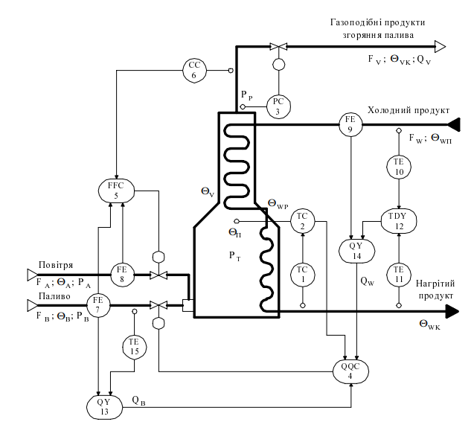

Рис. 1.2. Типова схема автоматизації трубчастої печі: 1, 2, 4, 9, 10, 11, 12, 13, 14, 15 – прилади контурів керування та регулювання співвідношення теплових акумулюючих ємностей трубчастої печі; 3 – контур регулювання тиску в трубчастій печі; 5, 6, 7, 8 – прилади контуру керування та регулювання співвідношення подачі газового палива та повітря в пальники.
Основне завдання автоматизації роботи трубчастих печей полягає у забезпеченні стійкої та постійної температури цільового продукту на виході з нагрівальної установки. Цей технологічний об'єкт постійно піддається впливу численних збурюючих факторів. До критичних порушень, які вимагають компенсації, належать: варіації витрати та початкової температури сировинного потоку, зміни теплотворної здатності паливного газу, коливання кількості та температури повітря, необхідного для горіння, а також тепловтрати у навколишнє середовище та низка інших операційних чинників.
Теоретично, для компенсації цих порушень можна застосувати просту одноконтурну систему автоматичного регулювання (САР), де регулятор температури кінцевого продукту безпосередньо управляє подачею палива у піч. Однак, трубчасті печі мають значну інерційність та транспортне запізнення, що виникає через час, необхідний для передачі теплової енергії від димових газів через стінки змійовика до продукту. Як наслідок, час перехідного процесу у каналі "витрата палива -температура продукту на виході" може тривати кілька годин. При використанні такої простої САР це призводить до неприйнятно великих значень динамічної похибки та часу виходу на встановлений режим.
З іншого боку, існує параметр, який реагує значно швидше: температура димових газів над перевальною стінкою оперативно змінюється у відповідь на будь-яку корекцію кількості паливного газу. Таким чином, суттєве поліпшення якості регулювання кінцевої температури продукту досягається завдяки використанню каскадної системи керування (як показано, наприклад, на рис. 1.3).
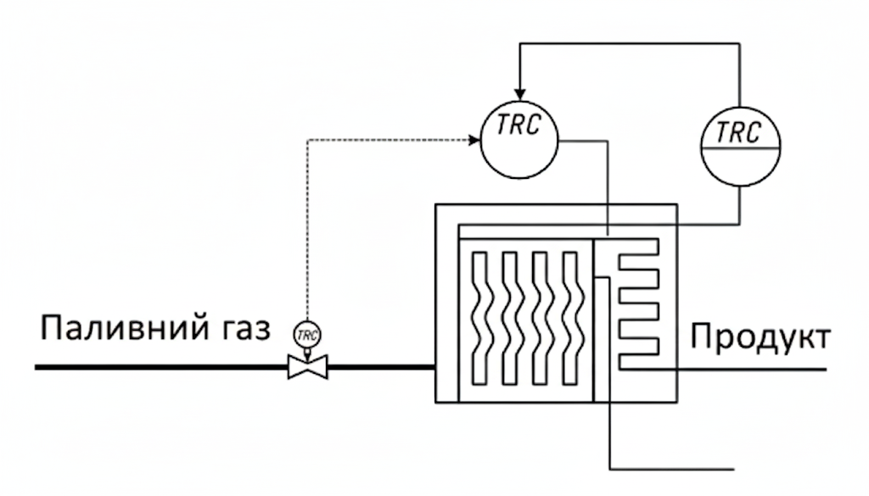
Рис. 1.3. Схема каскадного керування трубчаю піччю

Ця система реалізована через ієрархію: коригуючий регулятор (зовнішній контур), який відстежує температуру продукту на виході, генерує завдання для стабілізуючого регулятора (внутрішній контур). Останній, у свою чергу, контролює температуру газів над перевальною стінкою і безпосередньо маніпулює подачею палива в піч, забезпечуючи швидку компенсацію збурень.
Внутрішній, або стабілізуючий, контур системи автоматичного керування функціонує з функцією випередження: він розпочинає нівелювання збурень, які стосуються зони спалювання палива, ще до того моменту, як ці динамічні зміни встигнуть суттєво позначитися на кінцевій температурі нагріваного продукту.
Коли виникає необхідність реагувати на істотне та різке коливання теплового навантаження печі (тобто зміну витрати продукту, що нагрівається) або при наявності прямого збурення по витраті палива, доцільно застосовувати модифікований каскадний підхід. У такій удосконаленій системі, функція вторинного (стабілізуючого) регулятора перенаправляється для впливу на регулятор співвідношення витрат (продукту та палива). Таким чином, саме регулятор співвідношення бере на себе відповідальність за пряме управління і корекцію потоку палива, що надходить у піч (що наочно демонструється на принциповій схемі, рис. 1.4).
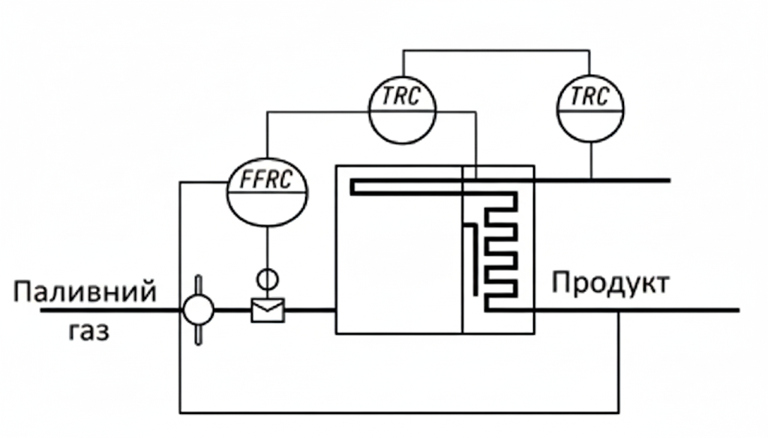
Рис. 1.4. Каскадна система керування із стабілізуючим контуром

При примусовій подачі повідтря для горіння палива в систему керування вводять додатковий контур керування виратою повітря (рис. 1.5).
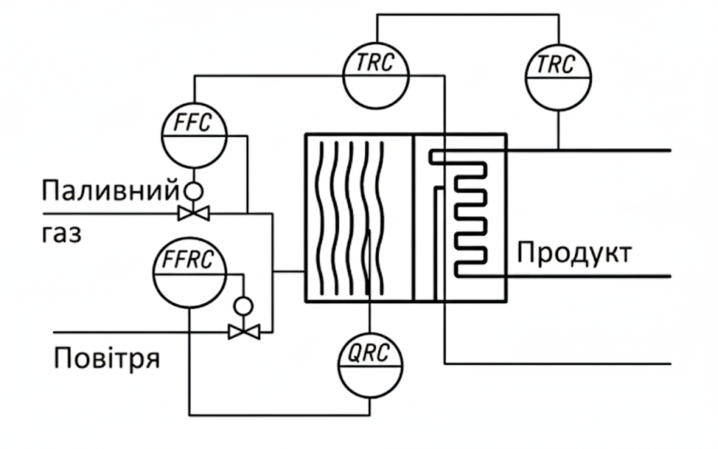
Рис. 1.5. Система керування з додатковим контуром регулювання витрати повітря

Цей механізм забезпечує підтримання заданого коефіцієнта надлишку повітря, який є ключовим параметром, що визначає інтенсивність процесу горіння. Якщо ж теплотворна здатність палива зазнає значних коливань, для корекції його витрати на регулятор співвідношення подається додатковий коригуючий сигнал від регулятора стабілізації вмісту кисню у відхідних (топочних) газах. Такий підхід гарантує повне згоряння палива та суттєво підвищує якість процесу регулювання в цілому.
Одним із значних збурень режиму функціонування трубчастих печей, пов'язаних із паливним газом, є зміна його тиску. Оскільки витрата газу має сильну залежність від його тиску (як показано, наприклад, на рис 1.8), для компенсації цього збурення в систему автоматичного регулювання температури кінцевого продукту вводять додатковий контур регулювання тиску. Завдання для цього нового регулятора тиску встановлюється регулятором температури, який контролює умови у топковому просторі. Такі багатоконтурні системи забезпечують високу якість регулювання фактичної витрати паливного газу.
Враховуючи, що залежність температури в топці від співвідношення «паливо – повітря» має нелінійний екстремальний характер (тобто існує оптимальне співвідношення, при якому температура є максимальною), для автоматизації трубчастих печей часто використовуються системи екстремального регулювання. Наприклад, на рис. 1.6 зображено, як екстремальний регулятор здійснює пошук максимального значення температури димових газів над перевальною стінкою. Він досягає цього, впливаючи на регулятор співвідношення «паливний газ – повітря», який, у свою чергу, змінює подачу первинного повітря.
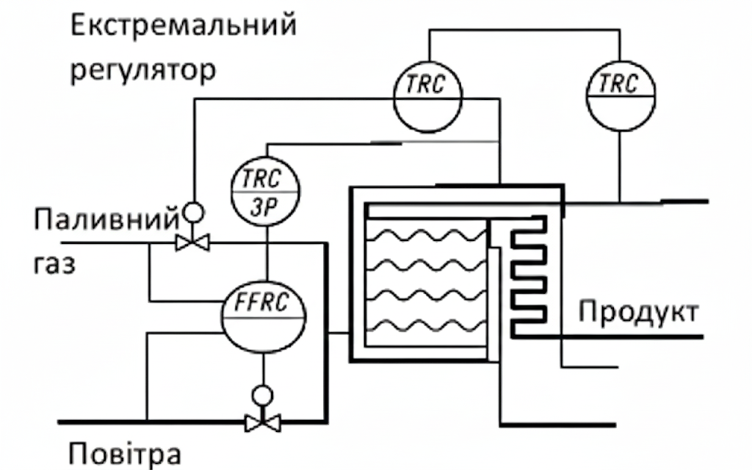

Рис. 1.6. Регулювання співвідношення «газ повітря» з екстремальним регулятором.

У процесі автоматичного регулювання співвідношення паливного газу та повітря першочерговим завданням є забезпечення безпеки. Це вимагає впровадження запобіжних заходів, оскільки дефіцит повітря у топковому просторі несе ризик утворення вибухонебезпечної суміші. З цієї причини система повинна включати функцію обмеження витрати палива, гарантуючи, що його подача ніколи не перевищить максимально допустиме значення, яке відповідає фактичному обсягу повітря, що надходить. Крім того, у разі зниження витрати повітря нижче певного критичного рівня, необхідно передбачити автоматичне зменшення подачі палива до топки.
Наочно, на рис. 1.7, представлена технологічна схема трубчастої печі типу ПТБ-10, яка знайшла своє застосування для підігріву нафти безпосередньо на нафтових промислах. Ці блочні автоматизовані печі сконструйовані таким чином, що попередня підготовлена нафта рівномірно розподіляється між чотирма паралельно функціонуючими нагрівачами.

Рис. 1.7. Технологічна схема печі

Система автоматизації печі ПТБ-10 призначена для регулювання низки важливих технологічних параметрів. Зокрема, вона контролює температуру нагрітого продукту на виході у робочому діапазоні від 0 до 90°C. Для цього регулятор температури впливає на виконавчий механізм, встановлений на трубопроводі паливного газу, коригуючи його витрату залежно від температури нафти, що надходить у піч. Одночасно підтримується тиск паливного газу на рівні 0.06 МПаза допомогою окремого регулятора тиску, який керує подачею палива в живильний трубопровід. Також важливим є регулювання співвідношення газ-повітря у кожному теплообмінному блоці для підтримки коефіцієнта надлишку повітря у вузьких межах від 0.95 до 1, що здійснюється за допомогою регулятора витрати повітря до пальників печі. Додатково, хоча це не відображено на схемі, система регулює тиск запального газу в діапазоні від 0,04 до 0,1 МПа.
Система автоматичного керування трубчастої печі включає функціонал для автоматичного та дистанційного здійснення розпалу як запальних, так і основних пальників. Цей процес обов'язково супроводжується попереднім продуванням камер згоряння нагрівачів повітрям. Крім того, система забезпечує пуск і зупинку двигунів вентиляторів, відповідальних за примусову подачу повітря в камери згоряння. Управляюча частина системи реалізує програмний вивід нагрівачів печі на задану технологічну потужність.
За допомогою контрольно-вимірювальних приладів у рамках системи автоматики здійснюється постійний моніторинг та вимірювання таких критичних параметрів: контролюється витрата продукту, що підігрівається; вимірюється температура нагрітого продукту на виході з печі; реєструється температура відхідних димових газів; а також вимірюється тиск нагрітого продукту на вході і виході з печі.
У процесі функціонування підігрівального агрегату, система керування постійно виконує обчислення та реєстрацію ключових показників, таких як сумарна витрата сировини, фактичні витрати паливного газу на її нагрів та коефіцієнт корисної дії печі. Також проводиться діагностика стану жарових труб нагрівачів.
У випадку виникнення аварійних ситуацій, система автоматизації оперативно активує команду блокування. Ця дія полягає у негайному припиненні подачі палива (паливного газу) шляхом автоматичного закриття відсічного клапана, встановленого на лінії живлення печі. Блокування вступає в дію за наступних критичних умов: якщо витрата нагріваємого продукту падає нижче допустимого мінімуму; коли тиск паливного газу відхиляється більше заданих граничних меж; якщо тиск нагріваємого продукту перевищує максимально допустиме значення; якщо тиск повітря, що подається в камери згоряння, опускається нижче допустимого рівня; коли тиск паливного газу на будь-якому з пальників перевищує допустимий ліміт; при реєстрації температури відхідних димових газів вище дозволеного значення; а також у разі погасання полум'я на одному чи кількох основних пальниках.

Висновки до розділу 1

У цьому розділі ми зосереджена увага на комплексному аналізі трубчастої печі, визначивши її як складний, багатовимірний та інерційний об'єкт керування, критично важливий для всього технологічного процесу. Враховуючи значні транспортні затримки та тривалий час перехідного процесу, характерний для контуру "паливо - температура продукту", було чітко встановлено, що просте одноконтурне регулювання не може забезпечити необхідну якість керування. Саме тому було обґрунтовано вибір на користь каскадної системи регулювання, яка є оптимальною для швидкої та точної компенсації збурень, таких як коливання витрати сировини або зміни теплотворної здатності палива. У такій архітектурі, внутрішній, більш швидкий, контур стабілізує температуру димових газів у топці, що дозволяє істотно зменшити динамічну похибку кінцевої температури продукту.
Крім того, ми розглянули низку спеціалізованих систем, необхідних для підвищення економічності та забезпечення безпеки експлуатації печі. Була підкреслена важливість регулювання співвідношення «паливо – повітря» для оптимізації горіння та досягнення максимальної ефективності. Для автоматичного пошуку найкращих режимів роботи виявилася доцільною інтеграція систем екстремального регулювання. Окремої уваги заслуговує необхідність введення контурів компенсації тиску паливного газу та автоматичних систем блокування, які є невід’ємною частиною для запобігання аварійним ситуаціям, як-от формування вибухонебезпечних сумішей або перевищення критичних технологічних параметрів. Нарешті, детальний розгляд системи автоматизації печі типу ПТБ-10 підтвердив, що для забезпечення надійної та економічної роботи трубчастої печі необхідне інтегроване багатоконтурне рішення, яке поєднує точне регулювання, функції діагностики та надійний аварійний захист.

РОЗДІЛ 2
МАТЕМАТИЧНА МОДЕЛЬ ПЕЧІ

2.1. Аналіз існуючих математичних моделей

Зважаючи на технологічні особливості процесу переробки сировини, температура матеріалу, який надходить на подальші етапи, має визначальну роль, адже наступні фізико-хімічні перетворення ефективно відбуваються лише за умови досягнення заданого початкового температурного режиму. Виходячи з цього, трубчаста піч, в якій здійснюється нагрів сировини, є критично важливим елементом виробничого комплексу. Отже, розробка точної математичної моделі трубчастої печі становить значущу науково-технічну проблему.
Для вирішення поставленої задачі було проведено пошук та критичний аналіз наявних математичних моделей. Один підхід, що використовує статистичні/стохастичні моделі, передбачає побудову функцій розподілу на основі статистично накопичених даних про поведінку стохастичних (випадкових) параметрів. Однак, головний недолік цієї методології полягає у потребі проведення великої кількості натурних експериментів безпосередньо в ході технологічного процесу для точного визначення параметрів законів розподілу цих випадкових величин.
Інший напрямок використовує теорію нечітких множин (нечіткі, або фазі, моделі) та оперує суб'єктивною інформацією, де невизначені параметри описуються функціями належності, що формуються на основі опитування профільних експертів. Хоча ці моделі отримали назву нечітких математичних моделей, недоліком цієї методики є необхідність отримання консенсусної думки декількох фахівців для надійної побудови функції належності, що не завжди є практично здійсненним. Нарешті, існує також багатофакторна динамічна модель трубчастої печі, яка умовно поділена на три секції газового об'єму. Ця модель складається з 12 диференціальних рівнянь і передбачає три регулюючі впливи. Вона є високоінформативною, оскільки дозволяє імітувати вплив теплових потоків, а також процесів випромінювання від об'ємів і поверхонь. Це надає суттєву допомогу при розробці та проектуванні ефективних систем автоматичного управління.
При використанні диференціальних рівнянь для опису процесу нагріву, суттєвою проблемою залишається велика похибка, яка виникає внаслідок усереднення температури випромінювальних поверхонь при визначенні коефіцієнтів. Теоретично, цей недолік можна нівелювати шляхом секціонування (розбиття на менші ділянки), однак це призведе до значного збільшення кількості рівнянь, що, своєю чергою, ускладнить їхнє подальше розв'язання.
Існують також математичні моделі, спеціально розроблені для процесу горіння в технологічних печах , основною метою яких є проектування оптимальних режимів роботи промислових установок.
Ключовим моментом для ефективного управління є розрахунок статичних та динамічних характеристик керованого процесу, оскільки це дає змогу визначити основні параметри оптимальних процесів управління. Без чіткого розуміння динамічних характеристик неможливо забезпечити ефективне управління технологічними процесами в реальних умовах експлуатації.
Можливість оперативного отримання параметрів нестаціонарних режимів дає змогу в реальному часі та з високим ступенем ефективності нейтралізувати шкідливий вплив зовнішніх збурень. Ефективність такого підходу, який дозволяє оптимізувати промислові установки, була підтверджена на прикладах процесів тепломасообміну у складних промислових об'єктах.
Основний дослідницький підхід полягає в комплексному використанні методу декомпозиції, що передбачає розкладання загальної, складної проблеми на низку окремих, керованих завдань. Кінцева мета — побудувати та дослідити модель складних систем із розподіленими параметрами та здійснити математичне моделювання тепломасообмінних процесів у трубчастій печі. Це необхідно для підвищення ефективності та екологічної безпеки виробництва нафтопродуктів на основі принципів оптимального управління і контролю технічних систем.
Розроблений у результаті роботи програмний інструмент функціонально є обчислювальною експериментальною установкою. Її свідомо підвищена ефективність та економічність сприяє зростанню ефективності й економічності як лабораторних, так і промислових досліджень, одночасно забезпечуючи безвідмовність, надійність, гнучкість та простоту освоєння в експлуатації.
Чисельний аналіз проводився із застосуванням сучасних методів розв'язання диференціальних рівнянь зі звичайними похідними (зокрема, метод Кутта-Мерсона та інші). Для розв'язання систем рівнянь використовувався програмний комплекс COMSOL Multiphysics. На основі цих підходів викладено принципи та завдання комп'ютерного моделювання процесів у трубчастій печі.
Відповідно до проведеного аналізу та встановлених вимог, математична модель охоплює низку ключових рівнянь, першим з яких є наступні.
Рівняння неперервності – це фундаментальне співвідношення, що описує взаємозв'язок між швидкістю зміни густини речовини та її потоком (баланс маси).
, (2.1)
де р – масова щільність суміші;
u – швидкість її руху.
Рівняння руху описує залежність параметрів механічної системи від часу, фіксуючи, як саме вона розвивається (змінює свій стан):
. (2.2)
Рівняння збереження енергії:
, (2.3)
де р – масова густина суміші;
u – швидкість переміщення суміші;
q – теплота згоряння палива;
Q(T_{n}) – втрати тепла в навколишнє середовище;
S – ентропія;
Т_{с} – тепиература сировини;
К₁ – коефіцієнт теплопередачі робочого потоку;
Т_{п} – температура продуктів згоряння (димових газів);
Р –тиск.
Рівняння теплообміну:
, (2.4)
де р – масова густина суміші;
u – швидкість переміщення суміші;
q – теплота згоряння палива;
Q(T_{n}) – втрати тепла в навколишнє середовище;
Т_{с} – температура сировини;
Т_{п} – температура продуктів згоряння (димових газів);
К₂ – коефіцієнт теплопередачі до стінок печі.

2.2. Математична модель теплового процесу

Трубчаста піч виконує функцію передачі теплової енергії робочому продукту. Ця енергія генерується внаслідок спалювання палива безпосередньо в об’ємі самого апарата. З огляду на це, до математичної моделі печі висувається низка важливих вимог: вона повинна описувати хімічну реакцію горіння природного газу (як основного джерела теплоти) та враховувати розподіленість параметрів по об'єму установки. Таким чином, метою даної роботи є створення математичної моделі трубчастої печі, здатної задовольнити вищезазначені вимоги.
Система рівнянь (2.1) – (2.4) формує математичну модель теплового процесу печі. Ця модель може бути використана для визначення швидкості руху суміші та концентрації горючої речовини вздовж довжини камери згоряння. На основі цих ключових змінних, які залежать від просторової координати x і швидкості u, можна обчислити й інші необхідні експлуатаційні параметри печі.
Моделювання процесу проводилося із застосуванням наступних початкових та граничних умов:
- Початкова температура всіх елементів печі (перед запуском) становила 293 K.
- Витрата палива (природного газу) встановлена на рівні 20 м3/год.
- Витрата повітря, необхідна для забезпечення повного згоряння палива, дорівнювала 220 м3/год.
- Початкова температура природного газу та повітря, що подаються, прийнята як 300 K.
Математична модель таким чином виглядає так:
Таким чином з врахуванням вищенаведеного, а також зважаючи, що передавальні функції трубчатої печі, також їхні параметри є досліджені різними розробниками, а тому відомі, структурна схема керованого об’єкта з врахуванням цього виглядає наступним чином (рис. 2.1).
Рис. 2.1. Структурна схема керованого об’єкта
Для всебічного дослідження динамічних характеристик об'єкта управління в трубчастій печі було проведено моделювання (рис. 2.2) його реакції на одиничні збурення (крокові зміни вхідного сигналу).

Рис. 2.2. Криві розгону трубчатої печі за основними каналами керування.

Аналіз цих кривих розгону (або перехідних процесів) є критично важливим для оцінки інерційності, швидкодії та стабільності системи.
- Канал "Витрата газу – Температура пари" (рис. 2.2, а): Криві, що ілюструють реакцію об'єкта управління по каналу, де вхідним впливом є витрата паливного газу, а вихідною змінною — температура пари на виході з печі, відображені на графіку (рис. 2.2, а) . Форма цієї кривої дозволяє оцінити, наскільки швидко (із якою затримкою) зміна подачі палива впливає на тепловий режим і, відповідно, на якість кінцевого продукту (пари).
- На іншому графіку (рис. 2.2, б) показано криві розгону, які демонструють динамічну поведінку об'єкта по двох інших, не менш важливих каналах, при тому ж одиничному збуренні по витраті газу:
  - "Витрата газу – Температура пароперегрівача": Цей канал важливий для контролю кінцевої, високотемпературної стадії нагріву. Аналіз його кривої показує інерційність цієї секції.
  - "Витрата газу – Концентрація кисню": Реакція концентрації кисню у відхідних газах критична для контролю ефективності та екологічності процесу горіння. Динаміка цього каналу дозволяє оцінити, як швидко система вентиляції та горіння реагує на зміну подачі палива, що є ключем до підтримки оптимального стехіометричного співвідношення .
Вивчення цих кривих розгону є основою для подальшого синтезу регуляторів та налаштування параметрів системи автоматичного управління, що забезпечують необхідну якість перехідних процесів (наприклад, відсутність значного перерегулювання та мінімальний час встановлення).

Висновки до розділу 2

Цей розділ був присвячений обґрунтуванню необхідності та безпосередній розробці математичної моделі трубчастої печі — ключового апарату, що визначає ефективність всього нафтопереробного циклу. Ми розпочали з того, що підтвердили: температура продукту є не просто технологічним параметром, а визначальною умовою для успішного перебігу всіх подальших фізико-хімічних перетворень. Саме ця критична роль температури сформувала жорсткі вимоги до моделі: вона мусить точно описувати горіння природного газу та враховувати складну розподіленість параметрів по об'єму печі.
Проаналізувавши існуючі підходи, такі як статистичні та нечіткі моделі, ми виявили їхні суттєві обмеження, пов'язані з необхідністю проведення великої кількості дорогих експериментів або залежністю від суб'єктивних експертних оцінок. Зрештою, ми дійшли висновку, що для забезпечення якісної автоматизації найбільш доцільним є створення динамічної диференційної моделі. Для подолання складнощів, пов'язаних із великою кількістю рівнянь, був успішно застосований метод декомпозиції, який дозволив розкласти загальну проблему на керовану систему взаємопов'язаних рівнянь (включно з фундаментальними рівняннями неперервності та руху).

РОЗДІЛ 3
Дослідження АВТОМАТИЧної системи керування ТРУБЧАТОЮ ПІЧЧЮ

Дослідження системи автоматичного керування ґрунтуватиметься на динамічній моделі об'єкта, розробленій та обґрунтованій у другому розділі магістерської роботи.
Параметризація (налаштування) регуляторів здійснюватиметься в програмному середовищі MatLab. Для вибору найбільш ефективного типу регулятора та методики налаштування, які оптимально відповідають характеристикам досліджуваного технологічного об'єкта, буде застосовано кілька різних методів.
Процес налаштування було реалізовано в моделюючому пакеті Simulink середовища MatLab. Структурна схема досліджуваної системи, що використовувалася для моделювання, представлена на рис. 3.1.
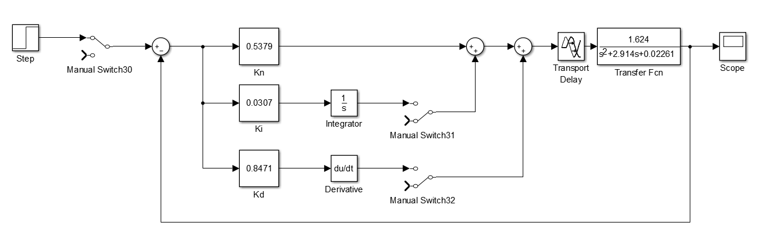
Рис. 3.1. Структурна схема печі в підпрограмі Simulink: Kn – коефіцієнт пропорційної складової; Ki – коефіцієнт інтегральної складової; Kd – коефіцієнт диференційної складової.

3.1. Налаштування регулятора за методом Ціглера-Нікольса

Даний метод налаштування ПІД-регуляторів характеризується високою методологічною простотою, проте його застосування часто призводить до субоптимальних результатів з точки зору якісних показників перехідних процесів.
Незважаючи на це обмеження, використання цього підходу при конфігурації забезпечує формування необхідного запасу стійкості в системі автоматичного керування (САК). Слід підкреслити, що метод Ціглера-Нікольса, у його класичній реалізації, не гарантує досягнення високої якості керування або мінімізації помилки регулювання.
Процедура ідентифікації критичних параметрів регулятора виконується згідно з такою послідовністю дій:
Визначення умов автоколивань системи.
Система виводиться на граничний режим стійкості (автоколивання) шляхом поступового збільшення коефіцієнта пропорційності Kavt до моменту виникнення незатухаючих коливань на її виході. Графічне відображення автоколивань, характерних для даної системи, представлене на рис. 3.2.
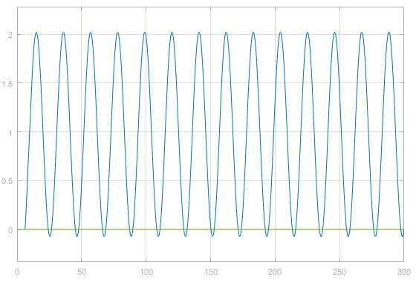
Рис. 3.2. Система на автоколиваннях
У ході експериментального дослідження встановлено, що критичний коефіцієнт пропорційності, при якому система переходить у режим незатухаючих автоколивань Kavt, складає 0.5379. Відповідний період цих автоколивань ΔТ = 20.769 с.
На основі отриманих критичних параметрів Kavt та ΔТ здійснюється обчислення коефіцієнтів складових для трьох типів регуляторів: пропорційного (П), пропорційно-інтегрального (ПІ) та пропорційно-інтегрально-диференціального (ПІД). Далі будуються перехідні характеристики для кожної налаштованої системи.
П-регулятор:
Kn = 0.5*Kavt = 0.5*0.5379 = 0.2689 (3.1)
ПІ-регулятор:
Kn = 0.45*Kavt = 0.45*0.5379 = 0.242 (3.2)
Kі = 0.54*Kavt/ΔТ = 0.54*0.5379/20.769 = 0.0139 (3.3)
ПІД-регулятор:
Kn = 0.6*Kavt = 0.6*0.5379 = 0.322 (3.4)
Kі = 1.2*Kavt/ΔТ = 1.2*0.5379/20.769 = 0.031 (3.5)
Kd = 0.075*Kavt*ΔТ = 0.075*0.5379*20.769 = 0.837 (3.6)
З метою забезпечення наочного зіставлення отриманих результатів, перехідні характеристики розроблених систем візуалізовано (рис. 3.3).
Крім того, для кількісної оцінки ефективності функціонування кожної з налаштованих систем, ключові показники якості узагальнені у таблиці 3.1.
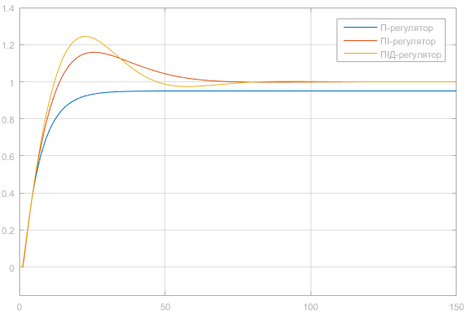
Рис. 3.3. Перехідні характеристики спроектованих систем за методом Ціглера-Нікольса

Таблиця 3.1
Кількісні значення прямих показників якості перехідних характеристик систем методом Ціглегра-Нікольса
Регулятор | Перерегулювання, % | Швидкодія
П | - | 32
ПІ | 16 | 46
ПІД | 26 | 41

3.2. Налаштування регуляторів за методом перехідного режиму із 20% перерегулюванням

Цей метод конфігурування регуляторів переважно застосовується для об'єктів, математичні моделі яких є спрощеними, а їхня передатна функція має бути представлена в канонічному вигляді (наприклад, аперіодична ланка першого порядку із запізненням). З огляду на це обмеження, передатні функції, що відрізняються від канонічного вигляду, потребують апроксимації.
Конфігурування регулятора здійснюється за наступною послідовністю етапів:
1. Апроксимація передатної функції об'єкта.
Проводиться ідентифікація моделі шляхом побудови перехідної характеристики досліджуваного об'єкта. На основі цієї кривої визначаються ключові параметри апроксимованої моделі: К_{об}, транспортне запізнення τ_{об} та сталу часу Т_{об}. Результат зображений на рис. 3.4.
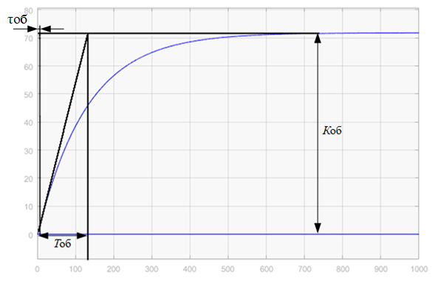
Рис. 3.4. Апроксимована перехідна характеристика за каналом керування «витрата газу – температура перегрітої пари»
К_{об} = 72;
τ_{об} = 5 с;
Т_{об} = 125 с;
2. З використанням отриманих даних розраховуємо коефіцієнти для П-, ПІ- та ПІД-регуляторів, відповідно, за формулами та будуємо перехідні характеристики налаштованих систем:
П-регулятор:
Kn = 0.7Т_{об}/τ_{об}К_{об} = 0.243; (3.7)
ПІ-регулятор:
Kn = 0.7Т_{об}/τ_{об}К_{об} = 0.243; (3.8)
Kі = 1/0.7Т_{об} = 0.0114; (3.9)
ПІД-регулятор:
Kn = 1.2Т_{об} /τ_{об}К_{об} = 0.416; (3.10)
Kі = 1/2τ_{об} = 0.1; (3.11)
Kd = 1/0.4τ_{об} = 2; (3.12)
Для порівняння на рис. 3.5 зображені перехідні характеристики вище спроектованих систем, а показники якості наведені в таблиці 3.2.
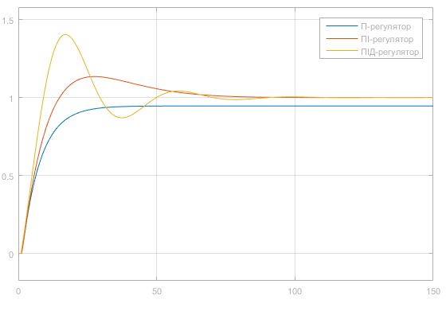
Рис. 3.5. Перехідні характеристики спроектованих систем за методом перехідного режиму

Таблиця 3.2
Кількісні значення прямих показників якості перехідних характеристик систем методом перехідного режиму
Регулятор | Перерегулювання, % | Швидкодія
П | - | 32
ПІ | 16 | 42
ПІД | 42 | 62

3.3. Налаштування системи за методом М-кола

Цей метод розроблений для забезпечення конфігурації систем згідно із заздалегідь визначеним показником коливності (резонансним піком). Величина цього показника обирається індивідуально, залежно від специфіки технологічного процесу та встановлених вимог до системи автоматичного керування. Слід зазначити, що збільшення показника коливності призводить до виникнення слабкозатухаючих коливань у перехідному процесі, проте це одночасно забезпечує скорочення часу виходу системи на усталене значення.
Для реалізації процедури налаштування за методом M-кола у програмному середовищі MatLab було розроблено спеціалізовану функцію, призначену для графічної візуалізації процесу конфігурування.
Для налаштування системи на заданий показник коливності потрібно підібрати такі коефіцієнти Kp, Ki та Kd для кожного регулятора відповідно, щоб годограф АФХ системи мав лише одну спільну точку з М-колом.
П-регулятор:
Результат налаштування системи на показник коливності 1.1 з використанням П-регулятора зображений на рис. 3.6, Kp = 4,4.
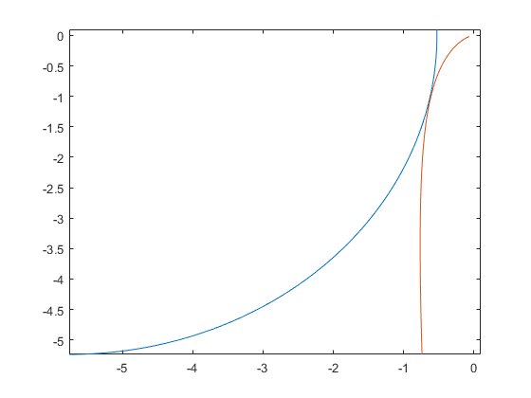
Рис. 3.6. Налаштування системи при використанні П-регулятором за методом М-кола
ПІ-регулятор:
Результат налаштування системи на показник коливності 1.1 з використанням ПІ-регулятора зображений на рис. 3.7, Kp = 4.4, Ki = 0.2.
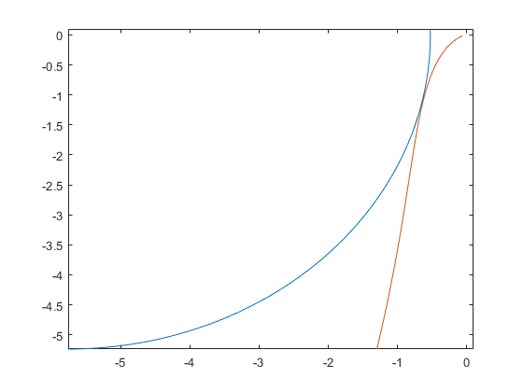
Рис. 3.7. Налаштування системи при використанні ПІ-регулятором за методом М-кола
ПІД-регулятор:
Результат налаштування системи на показник коливності 1.1 з використанням ПІД-регулятора зображений на рис. 3.8, Kp = 5, Ki = 0.8, Kd = 0.41.
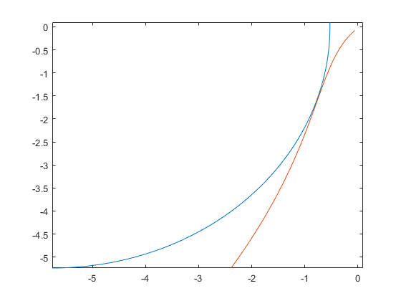
Рис. 3.8. Налаштування системи при використанні ПІД-регулятором за методом М-кола
Побудуємо для порівняння характеристики вище спроектованих систем. Результат зображений на рис. 3.9, а показники якості наведені в таблиці 3.3.

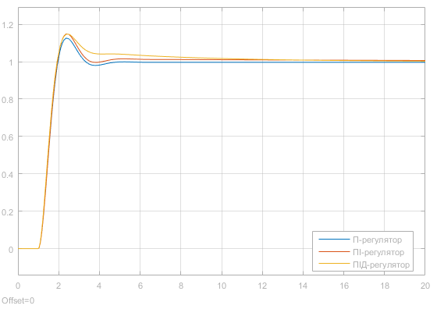
Рис. 3.9. Перехідні характеристики змодельованих систем за методом М-кола

Таблиця 3.3
Кількісні значення прямих показників якості перехідних характеристик систем методом М-кола
Регулятор | Перерегулювання, % | Швидкодія
П | 18 | 3.7
ПІ | 19 | 3.8
ПІД | 19 | 4.1

3.4. Конфігурування системи в програмному модулі SISOTool

SISOTool є інтегрованим додатком до середовища MatLab, призначеним для аналізу та синтезу систем керування з однією змінною на вході та однією на виході (Single-Input Single-Output, SISO). Цей інструмент є високопродуктивним, хоча й вимагає точного дотримання вхідних параметрів. Фактично, Control System Designer (CSD), що входить до складу SISOTool, надає можливість розробляти стандартні лінійні моделі керування, тобто здійснювати синтез регулятора відповідно до заданих технічних вимог.
Процедура конфігурування регулятора виконувалася за такою послідовністю кроків:
- Задання передатної функції об'єкта.
У командному вікні (Command Window) середовища MatLab була визначена передатна функція об'єкта керування W у відповідному синтаксисі:
W = tf(1.624, [1, 2.914, 0.02261]).
- Ініціалізація та налаштування Control System Designer.
За допомогою команди sisotool(W) було відкрито програмний модуль Control System Designer. У вікні редактора користувач задавав необхідний тип графічного відображення (наприклад, кореневий годограф, діаграма Боде), архітектуру системи керування (структурну схему) та метод конфігурування (спосіб синтезу регулятора).
Вікно редактора даного модуля та інтерфейс з параметрами конфігурації регуляторів представлені відповідно на рис. 3.10 та 3.11.

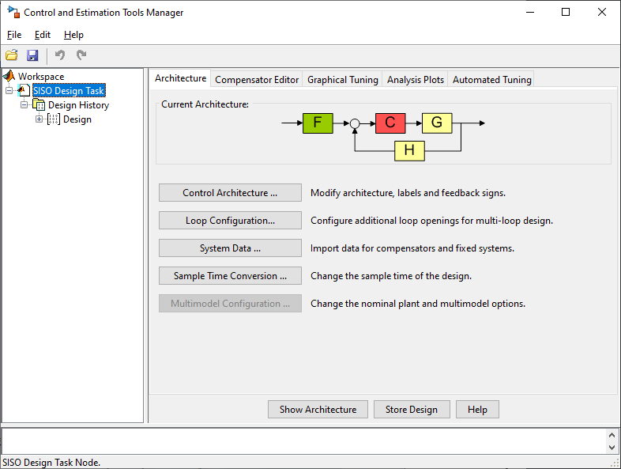
Рис. 3.10. Вікно редактора доповнення Control System Designer

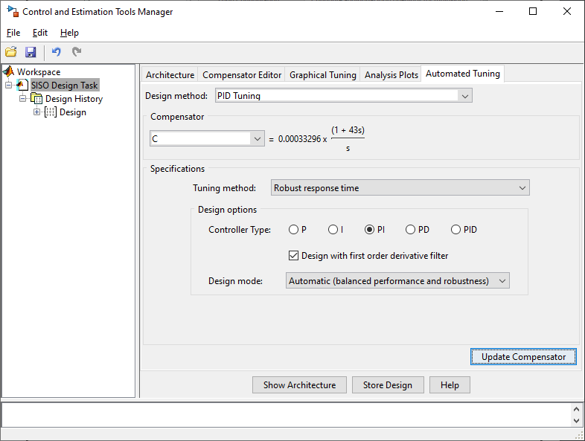
Рис. 3.11. Вікно налаштування регуляторів

3. Налаштовуємо та порівнюємо отримані системи:
Побудуємо для порівняння характеристики спроектованих систем. Результат зображений на рис. 3.12, а показники якості наведені в таблиці 3.4.
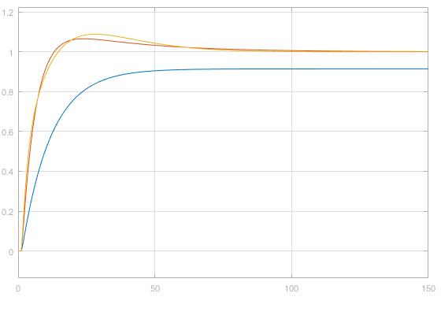
Рис. 3.12. Перехідні характеристики спроектованих систем налаштованих за допомогою доповнення CSD

Таблиця 3.4
Кількісні значення прямих показників якості перехідних характеристик систем за допомогою доповнення CSD
Регулятор | Перерегулювання, % | Швидкодія
П | - | 51
ПІ | 9 | 46
ПІД | 11 | 48

3.5. Конфігурування системи за допомогою програмних модулів Simulink та PID Tuner

Досліджуваний програмний модуль (PID Tuner) призначений для автоматичного визначення (підбору) коефіцієнтів регуляторів і пропонує користувачу кілька попередньо розрахованих варіантів конфігурації для систем із одним входом та одним виходом (SISO).
Для ініціації процесу моделювання та налаштування, першим кроком є створення нової функціональної схеми у графічному середовищі Simulink. Сформована для дослідження структурна схема системи представлена на рис. 3.13.
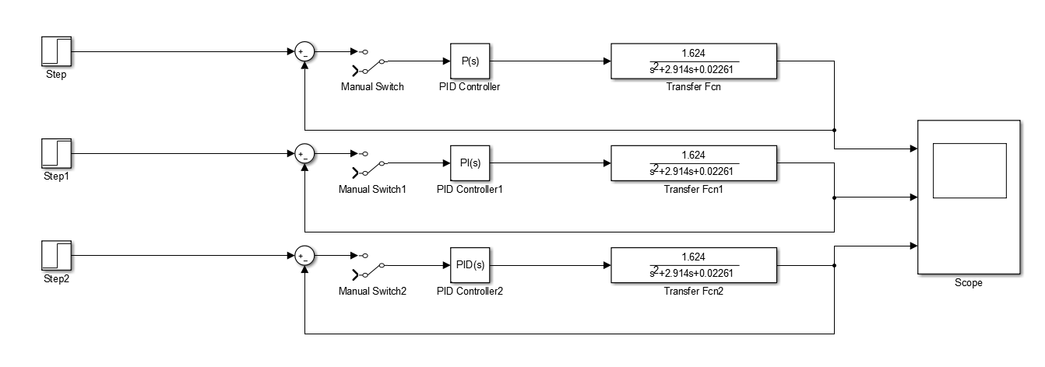
Рис. 3.13. Досліджувана схема в підпрограмі Simulink

Шляхом подвійного кліку на блок PID Controller відкривається діалогове вікно , яке відображає поточні значення коефіцієнтів регулятора, а також надає можливість вибору бажаного типу регулятора (наприклад, П, ПІ, ПІД) (рис. 3.14).
Далі, натискання на кнопку «Tune…» ініціює запуск вбудованого модуля PID Tuner. У вікні цього модуля користувач отримує можливість визначити оптимальний час виходу на усталене значення для досліджуваного об'єкта.
Після встановлення цільового (оптимального) часу регулювання, програмний модуль автоматично обчислює та присвоює відповідні значення коефіцієнтам регулятора. (рис. 3.15).

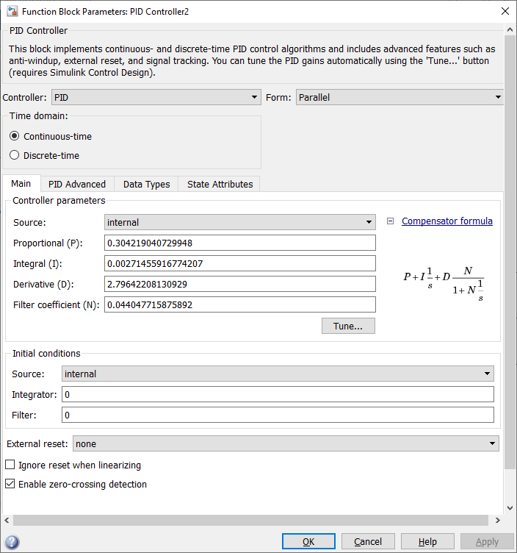
Рис. 3.14. Вікно налаштування блоку PID Controller середовища Simulink

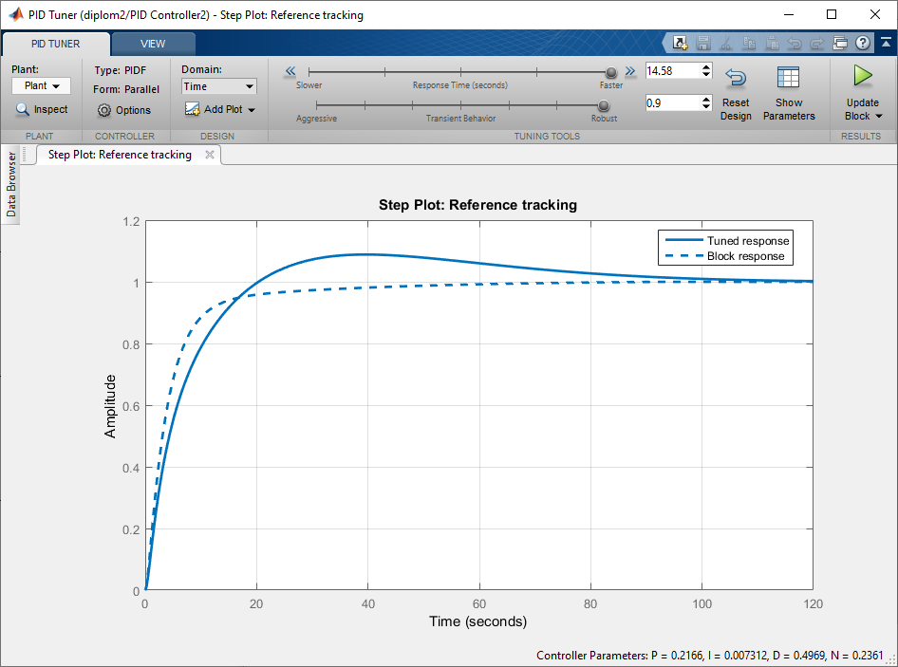
Рис. 3.15. Вікно налаштування обраного регулятора за допомогою програмного доповнення PID Tuner

Результати налаштування регуляторів П, ПІ та ПІД зображені на рис. 3.16, 3.17 та 3.18 відповідно.
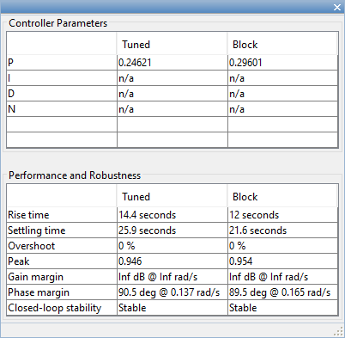
Рис. 3.16. Результати налаштування коефіцієнтів П-регулятором за допомогою програмного доповнення PID Tuner

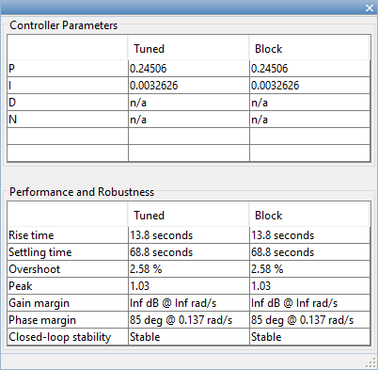
Рис. 3.17. Результати налаштування коефіцієнтів ПІ-регулятором за допомогою програмного доповнення PID Tuner

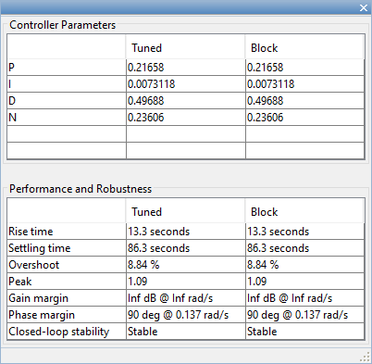
Рис. 3.18. Результати налаштування коефіцієнтів ПІД-регулятором за допомогою програмного доповнення PID Tuner

Перехідні характеристики отриманих спроектованих систем зображені на рис. 3.19, а показники якості наведені в таблиці 3.5.
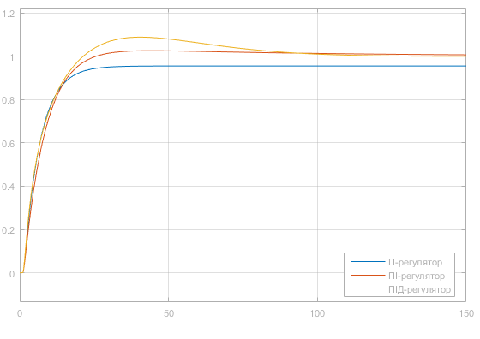
Рис. 3.19. Перехідні характеристики змодельованих систем за допомогою програмного доповнення PID Tuner

Таблиця 3.5
Кількісні значення прямих показників якості перехідних характеристик систем за за допомогою програмного доповнення PID Tuner
Регулятор | Перерегулювання, % | Швидкодія
П | - | 32
ПІ | 6 | 32
ПІД | 10 | 63

Висновки до розділу 3

У рамках третього розділу було проведено комплексне дослідження можливостей синтезу та налаштування регуляторів для автоматичної системи керування (АСК) трубчастою піччю з використанням різноманітних аналітичних та програмних методів.
У ході експериментального налаштування за методом Зіглера-Нікольса були встановлені критичні параметри системи, на основі яких розраховано коефіцієнти для П, ПІ та ПІД-регуляторів. Налаштовані таким чином системи забезпечили стійкість, проте аналіз перехідних характеристик підтвердив, що цей класичний підхід надає задовільні, але не оптимальні показники якості (наприклад, може призводити до надмірного перерегулювання або збільшеного часу регулювання).
Далі, дослідження включало методи, орієнтовані на покращення якісних показників, такі як метод Перехідного Режиму (з фіксацією 20% перерегулювання), який вимагав попередньої апроксимації передатної функції об'єкта, та настроювання за M-колом, що дозволило керувати коливністю системи у частотній області. Ці методи підтвердили можливість отримання кращої якості перехідного процесу порівняно з граничними налаштуваннями Зіглера-Нікольса.
Особлива увага була приділена програмним засобам MatLab. Використання модуля SISOTool (Control System Designer) продемонструвало ефективність комплексного графічного синтезу, що дозволяє одночасно відстежувати вплив параметрів регулятора на кореневий годограф, діаграму Боде та перехідні процеси, спрощуючи пошук оптимального компромісу між стійкістю та якістю. Найбільш автоматизованим виявився підхід із використанням Simulink та PID Tuner. Цей інструмент дозволив швидко та ітеративно визначати коефіцієнти регулятора, орієнтуючись на конкретний цільовий час виходу на усталене значення, що є ключовим показником для підвищення ефективності технологічного процесу трубчастої печі.
Узагальнюючи результати, можна констатувати, що для автоматизованого синтезу регулятора трубчатої печі найбільшу практичну цінність мають програмні інструменти MatLab (зокрема, PID Tuner). Вони забезпечують швидке та точне налаштування коефіцієнтів, необхідне для досягнення бажаного балансу між стійкістю, швидкістю реагування та мінімальним перерегулюванням, що є критично важливим для стабілізації температури в теплотехнічному об'єкті.

РОЗДІЛ 4

ПРОГРАМНА РЕАЛІЗАЦІЯ РЕГУЛЯТОРА НА МОВІ FDB

4.1. Огляд програмного продукту «Editor of FBD-programs ALFA»

Вітчизняний програмний продукт «Editor of FBD-programs ALFA» є інструментом, призначеним для генерації програмних алгоритмів, які базуються на функціональних блоках і застосовуються в мікропроцесорних контролерах. Ключовий принцип мови Function Block Diagram (FBD) полягає у візуалізації алгоритмічної логіки у форматі діаграм. У цій візуалізації кожен блок відповідає за виконання чітко визначеної функції.
Редактор ALFA надає інтерактивне середовище для розробки, що значно підвищує зручність програмування контролерів. Процес створення програми включає вибір стандартизованих алгоритмів із бібліотеки функціональних блоків, їхнє розміщення на робочому полі та подальше з'єднання лініями зв'язку. Такий підхід дає змогу оперативно конструювати складні програмні рішення, мінімізуючи необхідність ручного написання коду.
Функція буфера обміну в редакторі підтримує збереження комплексних FBD-програм. Це дозволяє розробникам створювати нові проекти, використовуючи вже існуючі, перевірені шаблони. Така можливість суттєво прискорює адаптацію та модифікацію готових алгоритмів для реалізації конкретних технологічних завдань.
Крім того, редактор ALFA містить режим налагодження (дебагу), який дозволяє проводити тестування функціонування контролера у реальному часі. Підключення до обладнання здійснюється за допомогою інтерфейсу RS-485, забезпечуючи можливість оперативної перевірки та внесення коректив у розроблену програму.

4.2. Реалізація системи керування контролера в програмному середовищі

Для реалізації автоматичного регулювання температури пари в промисловій трубчастій печі, необхідно розробити програму контролера. Ця програма має забезпечити підтримання заданої стабільної температури, а також контролювати й коригувати оптимальне співвідношення між газом і повітрям для ефективного згоряння.
Основним призначенням розроблюваної програми для контролера є досягнення двох критично важливих цілей у процесі роботи трубчастої печі:

1. Контроль температурного тежиму
Необхідно гарантувати стабільність заданої температури всередині печі. Це досягається шляхом автоматичної модуляції подачі палива (газу) пропорційно до величини відхилення фактичної температури від цільового значення (уставки).

2. Підтримання оптимального співвідношення «паливо-повітря»
Слід забезпечити оптимальне співвідношення між об'ємом палива та кількістю повітря, необхідного для його повного згоряння. Це співвідношення має підтримуватися у всьому діапазоні зміни подачі палива. Залежність цього співвідношення є нелінійною і визначається спеціалізованим графіком, який враховує конкретні експлуатаційні характеристики печі.
Процес розробки програми регулятора структурований за наступними етапами:
- Збір первинної інформації: Використання аналогових входів контролера для прийому сигналів від ключових датчиків:
  - Датчики тиску (для моніторингу подачі палива).
  - Датчик температури (для контролю температурного режиму в печі).
- Аналіз вхідних даних: Обробка показників, отриманих із датчиків, для визначення необхідності внесення корегувальних змін у подачу палива або повітря.
- Виконання регулювання: Налаштування та запуск алгоритму, який здійснює автоматичне коригування подачі обох робочих середовищ (палива та повітря) з метою досягнення заданих показників температури та співвідношення.

Початкова реалізація та ключові блоки
Розробка програми розпочинається зі створення базових функціональних блоків (ФБ), відповідальних за зчитування та первинну обробку даних із фізичних датчиків. Ці початкові блоки забезпечують безперервне відстеження показників тиску та температури, що є необхідною передумовою для подальшої роботи регулюючого алгоритму.

Реалізація зони нечутливості.
Важливим елементом є контур зони нечутливості регулятора, який мінімізує надмірне спрацьовування виконавчих механізмів при незначних відхиленнях. Цей контур типово складається з наступних логічних елементів:
- Компаратор (CMP): Виконує функцію порівняння вхідних значень.
- Мультиплексор (MUX): Застосовується для логічного перемикання між різними каналами або виходами.
- Суматор (SUMM): Використовується для додавання або віднімання сигналів.

Графічне задання співвідношення «газ-повітря»
Для автоматичного визначення цільового значення тиску повітря, яке є основою для подальшого регулювання подачі палива, використовується блок кусочно-лінійної функції (Linear). У цьому блоці реалізується графічна залежність (апроксимація) співвідношення «газ-повітря», що дозволяє контролеру миттєво визначати необхідну кількість повітря відповідно до поточної витрати палива.
Рис. 4.1. Блоки аналогових даних

Рис. 4.2. Реалізація контуру нечутливості

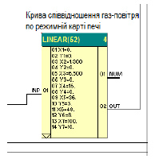
Рис. 4.3. Реалізація блоку Linear

Для забезпечення високоточного автоматичного контролю температури в печі (як було зазначено в попередньому розділі), центральне місце в алгоритмі FBD займає функціональний блок ПІД-регулятора.

Конфігурація Функціонального Блоку ПІД-Регулятора
Ядром температурного контуру є стандартизований блок PID-Controller . Цей блок відповідає за обчислення керуючого впливу, використовуючи три класичні складові: пропорційну (P), інтегральну (I) та диференціальну (D) частини.
- Пропорційна Складова (P): Реагує на поточну помилку регулювання. Чим більше відхилення від уставки, тим більший коригуючий вплив.
- Інтегральна Складова (I): Усуває статичну помилку (похибку у сталому режимі), накопичуючи помилку регулювання в часі.
- Диференціальна Складова (D): Реагує на швидкість зміни помилки, покращуючи динаміку та запобігаючи перерегулюванню.
В промислових системах автоматизації критично важливо мати можливість ручного втручання або переходу між автоматичним і ручним режимами роботи. Ця функціональність реалізується за допомогою спеціалізованого керуючого блоку, який у даному випадку позначено як DSET (Digital Set) або подібний блок управління станом.
Функція DSET: Блок DSET дозволяє оператору вручну задати вихідне значення на виконавчий механізм, ігноруючи при цьому розрахунок, який здійснює ПІД-регулятор. Це необхідно під час пуско-налагоджувальних робіт, або у випадку аварійної ситуації, коли потрібне пряме управління подачею палива. З'єднання блоку DSET з ПІД-регулятором забезпечує плавну передачу управління з ручного режиму на автоматичний (і навпаки) для уникнення різких стрибків у керуючому сигналі.

Дискретне Керування Виконавчим Механізмом (Блоки DOT)
Керуючий сигнал, який генерується ПІД-регулятором, є аналоговим і призначений для пропорційного регулюючого клапана. Однак, часто для керування грубими виконавчими механізмами або засувками, які працюють у режимах "Відкрито/Закрито" (наприклад, для безпеки або ініціалізації), необхідне дискретне керування.
Для цього використовуються блоки DOT (Digital Output) .
- Призначення DOT: Блоки DOT відповідають за дискретний вивід сигналу на виконавчий механізм, такий як засувка або соленоїдний клапан.
- Інтеграція в Схему: Вони часто використовуються для реалізації захисних блокувань (наприклад, примусове закриття паливної засувки при критичному падінні тиску повітря) або для керування допоміжними функціями, які не вимагають точного пропорційного регулювання. Таким чином, вихідний сигнал регулятора може керувати пропорційним клапаном, тоді як окремі DOT-блоки керують кінцевими запірними засувками.
Це поєднання аналогового (ПІД) та дискретного (DOT) керування забезпечує як точність регулювання, так і надійність/безпеку роботи промислової печі.
Рис. 4.4. Реалізація ПІД – регулятора

Функціональний блок, який виводить інформацію напанель індикації зображено на рис. 4.5.
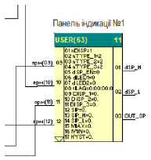
Рис. 4.5. Блок панелі індикації

На рис. 4.6. показана програма керування трубчатою піччю

Рис. 4.6. Прцес керування керованим об’єктом

Розроблене програмне забезпечення системи автоматичного керування реалізоване у середовищі функціонально-блокового програмування FBD (Function Block Diagram) з використанням редактора ALFA. Обраний підхід забезпечує структуроване представлення алгоритмів керування та дозволяє реалізувати багатоконтурну систему регулювання з чітким розмежуванням функцій вимірювання, обробки сигналів і формування керуючих впливів.
Основним призначенням програмного коду є координоване регулювання витрат повітря та газоподібного палива, що подаються до камери згоряння. Узгоджене керування зазначеними потоками забезпечує підтримання заданого температурного режиму печі та оптимізацію процесу згоряння палива. У результаті досягається підвищення енергетичної ефективності установки, зменшення втрат теплової енергії та стабілізація технологічних параметрів у робочому діапазоні.
Калібрування та фільтрація сигналів аналогових входів
Коректність роботи системи автоматичного регулювання значною мірою визначається точністю обробки сигналів первинних вимірювальних перетворювачів. З цією метою у програмному забезпеченні виконано налаштування функціональних блоків аналогових входів AIN, що відповідають за масштабування та попередню обробку сигналів.
Для каналу вимірювання тиску повітря встановлено діапазон перетворення від 0 до 10 кПа, що відповідає робочому інтервалу датчика. Аналогічно, для каналу вимірювання тиску газу задано шкалу від 0 до 100 кгс/м², а для температурного каналу — від 0 до 80 °C. Таке масштабування забезпечує відповідність цифрових значень фізичним параметрам процесу.
З метою зменшення впливу високочастотних завад і випадкових коливань сигналу у всіх вимірювальних каналах застосовано програмну фільтрацію з постійною часу демпфування 0,3 с. Використання фільтра дозволяє стабілізувати покази датчиків без суттєвого погіршення динамічних властивостей системи.

4.3. Формування заданих значень та міжконтурна координація

У системі реалізовано як фіксовані, так і динамічно обчислювані уставки. Основною керованою величиною є температура в печі, для якої задано номінальне значення 145 °C. Це значення може змінюватися оператором у процесі експлуатації за допомогою інтерфейсу контролера, що підвищує гнучкість системи керування.
Уставка тиску повітря формується автоматично на основі поточного значення тиску газу. Для цього використано функціональний блок LINEAR, який реалізує задану характеристику співвідношення «газ–повітря». Такий підхід дозволяє забезпечити оптимальний коефіцієнт надлишку повітря в усьому діапазоні навантажень і запобігти як неповному згорянню палива, так і надмірним тепловтратам.
Налаштування імпульсного ПІД-регулятора
Для керування виконавчим механізмом із дискретним електроприводом застосовано імпульсний ПІД-регулятор, реалізований у вигляді спеціалізованого функціонального блоку. Такий тип регулювання є доцільним у випадках, коли регулюючий орган має обмежену швидкодію та працює в режимі відкриття або закриття з фіксованою швидкістю.
Коефіцієнт пропорційної складової встановлено рівним одиниці, що забезпечує помірну реакцію регулятора на відхилення температури. Час інтегрування прийнято рівним 120 с, що дозволяє ефективно усувати статичну похибку без виникнення автоколивань. Час повного ходу виконавчого механізму становить 25 с для кута повороту 90°, що враховано при формуванні керуючих імпульсів.
Для підвищення точності позиціонування задано мінімальну тривалість імпульсу 0,3 с, а також введено затримку між перемиканнями напрямку руху тривалістю 1 с. Це рішення запобігає надмірному навантаженню на релейні виходи контролера та зменшує знос елементів електроприводу.
Реалізація зони нечутливості.
З метою підвищення стабільності регулювання та зменшення кількості непотрібних переміщень виконавчого механізму у системі передбачено зону нечутливості. Вона реалізована за допомогою компаратора та становить 0,25 кПа (або еквівалентне значення для температурного каналу).
Наявність зони нечутливості гарантує, що регулятор реагує лише на істотні відхилення керованої величини від заданого значення. Це дозволяє ефективно ігнорувати незначні флуктуації, спричинені вимірювальними шумами, та підвищує загальну надійність роботи системи автоматичного керування.

Висновки до розділу 4

Розділ успішно завершив етап деталізації та програмної реалізації алгоритму автоматичного керування для мікропроцесорного контролера, використовуючи графічне середовище Function Block Diagram (FBD). Розроблене рішення являє собою комплексний алгоритм, здатний виконувати як основне регулювання, так і допоміжні функції безпеки та оптимізації.
Центральне місце в архітектурі займає двоконтурна система керування. Ключовий контур, призначений для підтримання заданого теплового режиму, реалізований на базі імпульсного ПІД-регулятора. Його функціонал включає точний розрахунок керуючого впливу для модуляції подачі палива, що базується на встановлених параметрах: коефіцієнті посилення та часі інтегрування, спеціально підібраних для динаміки печі. Паралельно цьому, для забезпечення енергоефективності та оптимального згоряння, функціонує допоміжний контур, який автоматично встановлює необхідну кількість повітря. Це досягається за рахунок використання блоку Кусочно-Лінійної Функції, що містить емпіричну залежність співвідношення між газом та повітрям.
Надійність системи починається з етапу аквізиції даних: усі аналогові вхідні канали, що приймають сигнали від датчиків тиску палива, повітря та температури, були ретельно калібровані під відповідні фізичні діапазони. Для усунення високочастотних перешкод і нестабільності вимірювань, на вхідних каналах застосовано демпфування.
Для підвищення стабільності та довговічності виконавчого механізму в алгоритм вбудовано функцію Зони Нечутливості, реалізовану через блок Компаратора. Цей механізм гарантує, що корекції подачі палива відбуваються лише при перевищенні заданого порогового відхилення від цільового значення, запобігаючи постійному спрацьовуванню приводу. Конфігурація імпульсного ПІД-регулятора також враховує специфічні характеристики виконавчого механізму (МЕО), включаючи його час повного ходу, мінімальну тривалість імпульсу та необхідну затримку між змінами напрямку руху, що є критично важливим для коректної роботи засувки.
Таким чином, розроблена програма FBD є завершеним і функціонально насиченим рішенням, яке поєднує точність пропорційно-інтегрально-диференціального керування з необхідними безпековими та оптимізаційними логічними елементами, повністю відповідаючи технологічним вимогам до якості автоматизованої системи.

ЗАГАЛЬНІ ВИСНОВКИ

Магістерська робота присвячена комплексному розв'язанню проблеми автоматизації та оптимізації процесу нагріву теплоносія в трубчастій печі шляхом розроблення сучасної програмно-апаратної системи керування. Поставлені наукові та практичні завдання були повністю вирішені, що дозволяє сформулювати наступні ключові висновки:
Проведено детальний аналіз динамічних і статичних характеристик об'єкта управління – трубчастої печі. Це дало змогу точно ідентифікувати критичні параметри, необхідні для стабільного та ефективного регулювання, а також визначити нелінійні залежності, зокрема співвідношення «паливо-повітря», яке є визначальним для повноти згоряння та енергоефективності.
Запропоновано та обґрунтовано архітектуру системи автоматичного регулювання (САР), засновану на принципі двоконтурного управління. Ця структура забезпечує незалежне і водночас скоординоване керування температурою (основний контур) та оптимізацією процесу горіння (допоміжний контур), що гарантує високу точність та стабільність цільових параметрів.
У рамках роботи розроблено програмне забезпечення регулятора, використовуючи мову Function Block Diagram (FBD) у спеціалізованому середовищі ALFA. Цей підхід забезпечив високу наочність, модульність і надійність алгоритмів. Ключові функціональні елементи, такі як імпульсний ПІД-регулятор, блок кусочно-лінійної функції для співвідношення «газ-повітря» та логіка зони нечутливості, були успішно інтегровані та параметризовані.
Проведено деталізовану конфігурацію функціональних блоків регулятора. Це включало калібрування вхідних каналів для датчиків тиску та температури, визначення коефіцієнтів ПІД-регулятора та налаштування динамічних параметрів виконавчих механізмів. Впровадження Зони Нечутливості підтвердило свою ефективність у підвищенні стійкості системи та мінімізації зносу приводів.
Розроблена система керування має високу практичну цінність, оскільки вона забезпечує підтримання заданої температури з високою точністю, незалежно від зовнішніх збурень. Головним практичним результатом є оптимізація витрат палива за рахунок постійного контролю стехіометричного співвідношення «паливо-повітря». Це призводить до зниження енергоспоживання, зменшення викидів шкідливих речовин та подовження терміну служби обладнання.
Таким чином, мета магістерської роботи, що полягала у розробленні ефективної та надійної системи керування нагрівом теплоносія в трубчатій печі, була повністю досягнута, а результати роботи можуть бути рекомендовані до впровадження на промислових об'єктах.

СПИСОК ВИКОРИСТАНИХ ДЖЕРЕЛ

1. Кунцевич В. М., Личак М. М. Автоматизація технологічних процесів і виробництв. – Львів: Видавництво Львівської політехніки, 2012. – 420 с.
2. Денисенко В. В. Промислова автоматика та мікропроцесорні системи керування. – Харків: Фоліо, 2010. – 368 с.
3. Жученко О. А. Автоматизація теплотехнічних процесів. – К.: НТУУ «КПІ», 2014. – 256 с.
4. Соколов Є. Я., Бондаренко В. І. Промислові печі та теплові агрегати. – К.: Вища школа, 2008. – 512 с.
5. Козловський В. І. Автоматизація печей та теплових установок. – Дніпро: НМетАУ, 2011. – 198 с.
6. IEC 61131-3. Програмовані логічні контролери. Мови програмування. – Міжнародний стандарт.
7. ДСТУ EN 746-2:2014. Промислове термічне обладнання. Вимоги безпеки до паливних печей.
8. Швед М. С. Системи автоматичного регулювання температури в промислових печах // Вісник НУ «Львівська політехніка». – 2016. – № 847. – С. 112–118.
9. Петренко О. В. Енергоефективні системи керування тепловими процесами // Автоматизація технологічних і бізнес-процесів. – 2019. – № 3. – С. 45–51.
10. Siemens AG. Автоматизація промислових печей та теплових процесів: технічна документація. – 2020.
11. Schneider Electric. Рішення для автоматизації теплових установок: довідкові матеріали. – 2021.

